第五节 事件的独立性

内容分布图示

★ 引例
★ 两个事件的独立性 ★ 例1
★ 关于事件独立性的判断 ★ 有限个事件的独立性
★ 相互独立性的性质
★ 例2 ★ 例3 ★ 例4
★ 例5
★ 伯努利概型
★ 例6 ★ 例7 ★ 例8
★ 例9 ★ 例10 ★ 例11
★ 内容小结 ★ 课堂练习
★ 习题1-5 ★ 返回

内容要点：
一、 两个事件的独立性
定义 若两事件,满足
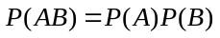 (1)
则称,独立, 或称,相互独立.
注: 当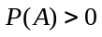,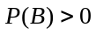时, ,相互独立与,互不相容不能同时成立. 但与既相互独立又互不相容(自证).
定理1 设,是两事件, 且,若,相互独立, 则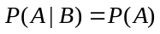. 反之亦然.
定理2 设事件,相互独立,则下列各对事件也相互独立:
与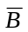,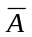与,与.

二、有限个事件的独立性
定义 设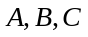为三个事件, 若满足等式
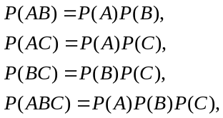
则称事件相互独立.
对个事件的独立性, 可类似写出其定义:
定义 设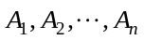是个事件, 若其中任意两个事件之间均相互独立, 则称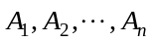两两独立.
三、 相互独立性的性质
性质1 若事件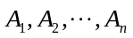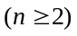相互独立, 则其中任意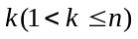个事件也相互独立;
由独立性定义可直接推出.
性质2 若个事件相互独立, 则将中任意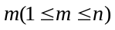个事件换成它们的对立事件, 所得的个事件仍相互独立;
对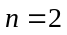时，定理2已作证明, 一般情况可利用数学归纳法证之，此处略.
性质3设是个随机事件，则
相互独立  两两独立.
即相互独立性是比两两独立性更强的性质,

四、伯努利概型
设随机试验只有两种可能的结果: 事件发生(记为) 或 事件不发生(记为), 则称这样的试验为伯努利(Bermourlli)试验. 设
将伯努利试验独立地重复进行次, 称这一串重复的独立试验为重伯努利试验, 或简称为伯努利概型.
注: 重伯努利试验是一种很重要的数学模型, 在实际问题中具有广泛的应用.其特点是:事件在每次试验中发生的概率均为,且不受其他各次试验中是否发生的影响.
定理3（伯努利定理） 设在一次试验中,事件发生的概率为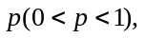则在重贝努里试验中,事件恰好发生次的概率为
推论 设在一次试验中,事件发生的概率为 则在重贝努里试验中, 事件在第次试验中的才首次发生的概率为
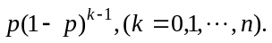
注意到“事件第次试验才首次发生”等价于在前次试验组成的重伯努利试验中“事件在前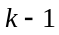次试验中均不发生而第次试验中事件发生”,再由伯努利定理即推得.

例题选讲：
两个事件的独立性
例1 (讲义例1)从一副不含大小王的扑克牌中任取一张, 记{抽到}, 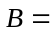{抽到的
牌是黑色的}, 问事件、是否独立?
注：从例1可见, 判断事件的独立性, 可利用定义或通过计算条件概率来判断. 但在实际应用中, 常根据问题的实际意义去判断两事件是否独立.

相互独立性的性质
例2 (讲义例2) 已知甲、乙两袋中分别装有编号为1, 2, 3, 4的四个球. 今从甲、乙两袋中各取出一球, 设{从甲袋中取出的是偶数号球}, {从乙袋中取出的是奇数号球}, 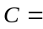{从两袋中取出的都是偶数号球或都是奇数号球}, 试证两两独立但不相互独立.
例3(讲义例3) 加工某一零件共需经过四道工序, 设第一、二、三、四道工序的次品率分别是2%, 3%, 5%, 3%, 假定各道工序是互不影响的, 求加工出来的零件的次品率.
例4 (讲义例4)如图是一个串并联电路系统.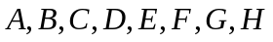都是电路中的元件. 它们下方的数字是它们各自正常工作的概率. 求电路系统的可靠性.
例5 (讲义例5) 甲, 乙两人进行乒乓球比赛, 每局甲胜的概率为p,p≥1/2. 问对甲而言,采用三局二胜制有利, 还是采用五局三胜制有利. 设各局胜负相互独立.
例6 某种小数移栽后的成活率为90%, 一居民小区移栽了20棵,求能成活18的概率.

伯努利概型
例7 (讲义例6) 一条自动生产线上的产品, 次品率为4%, 求解以下两个问题:
(1) 从中任取10件, 求至少有两件次品的概率;
(2) 一次取1件, 无放回地抽取,求当取到第二件次品时, 之前已取到8件正品的概率.
例8 (讲义例7)一个医生知道某种疾病患者自然痊愈率为0.25, 为试验一种新药是否有效,把它给10个病人服用, 且规定若10个病人中至少有四个治好则认为这种药有效, 反之则认为无效. 求
（1）虽然新药有效，且把痊愈率提高到0.35，但通过实验却被否定的概率.
（2）新药完全无效，但通过实验却被认为有效的概率.
例9 一个袋中装有10个球，其中3个黑球，7个白球，每次从中随意取出一球，取后放回.
（1）如果共取10次，求10次中能取到黑球的概率及10次中恰好取到3次黑球的概率.
（2）如果未取到黑球就一直去下去，直到取到黑球为止，求恰好要取3次黑球的概率.
例10 一辆飞机场的交通车载有25名乘客途经9个站，每位乘客都等可能在这9站中任意一站下车（且不受其他乘客下车与否的影响），交通车只在有乘客下车时才停车，求交通车在第站停车的概率以及在第站不停车的条件下第站的概率，并判断“第站停车”与“第站停车”两个事件是否独立.
例11 (讲义例8) 某型号高炮,每门炮发射一发炮弹击中飞机的概率为0.6,现若干门炮同时各射一发, (1)问:欲以99%的把握击中一架来犯的敌机至少需配置几门炮? (2)现有3门炮,欲以99%的把握击中一架来犯的敌机,问:每门炮的命中率应提高到多少?

课堂练习
1. 某工人一天出废品的概率为0.2, 求在4天中:
(1)都不出废品的概率;
(2)至少有一天出废品的概率;
(3)仅有一天出废品的概率;
(4)最多有一天出废品的概率;
(5)第一天出废品, 其余各天不出废品的概率.

